TRƯỜNG ĐẠI HỌC HỌC VĂN LANG



**KHOA CÔNG NGHỆ THÔNG TIN**

**BÁO CÁO MÔN HỌC TUẦN 4**

**CHUYÊN ĐỀ THƯƠNG MẠI ĐIỆN TỬ**

**CÀI ĐẶT CỬA HÀNG**

**Nhóm sinh viên thực hiện (Họ tên - Mã SV):**

**Trần Tấn Phát - 2274802010644**

**TP. Hồ Chí Minh – năm 2026**

**Yêu cầu cài đặt:**

Cài theme Astra

1. 2. 3. 4. Vào **Giao diện (Appearance) → Giao diện (Themes)**.

Chọn **Thêm mới (Add New)**.

Tìm **Astra** → Cài đặt → Kích hoạt.

Astra là theme nhẹ, tối ưu cho WooCommerce.

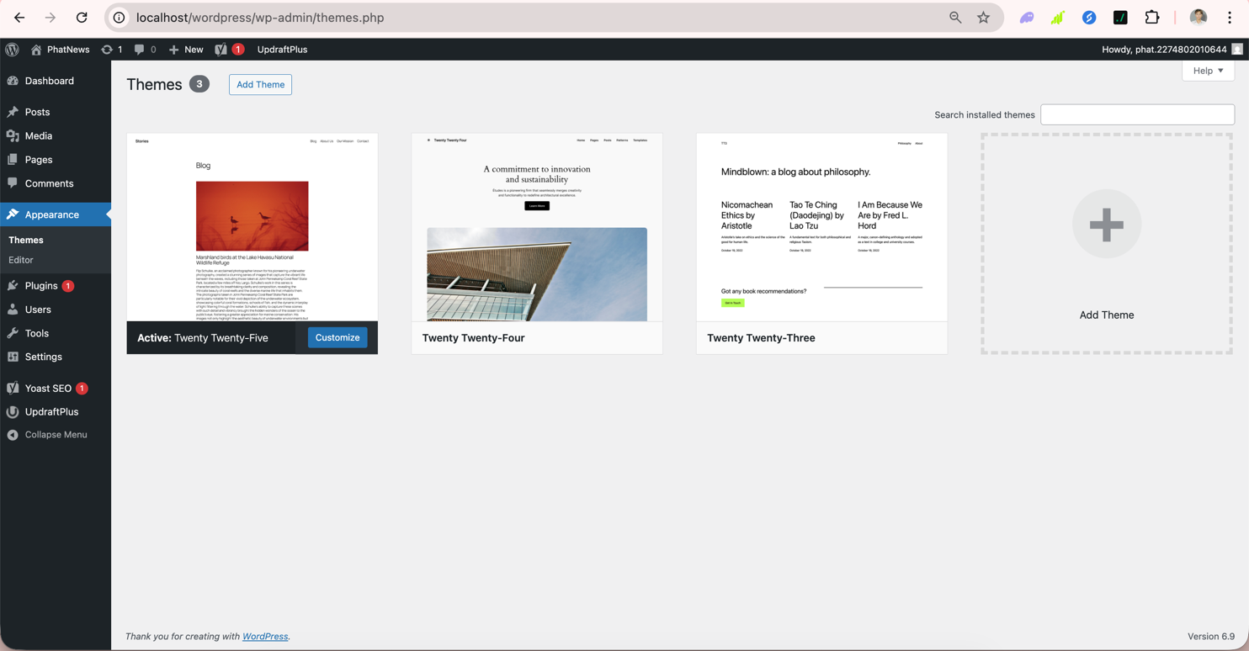

***Hình 1. Màn hình Appearance → Themes trong WordPress, chuẩn bị cài theme mới***

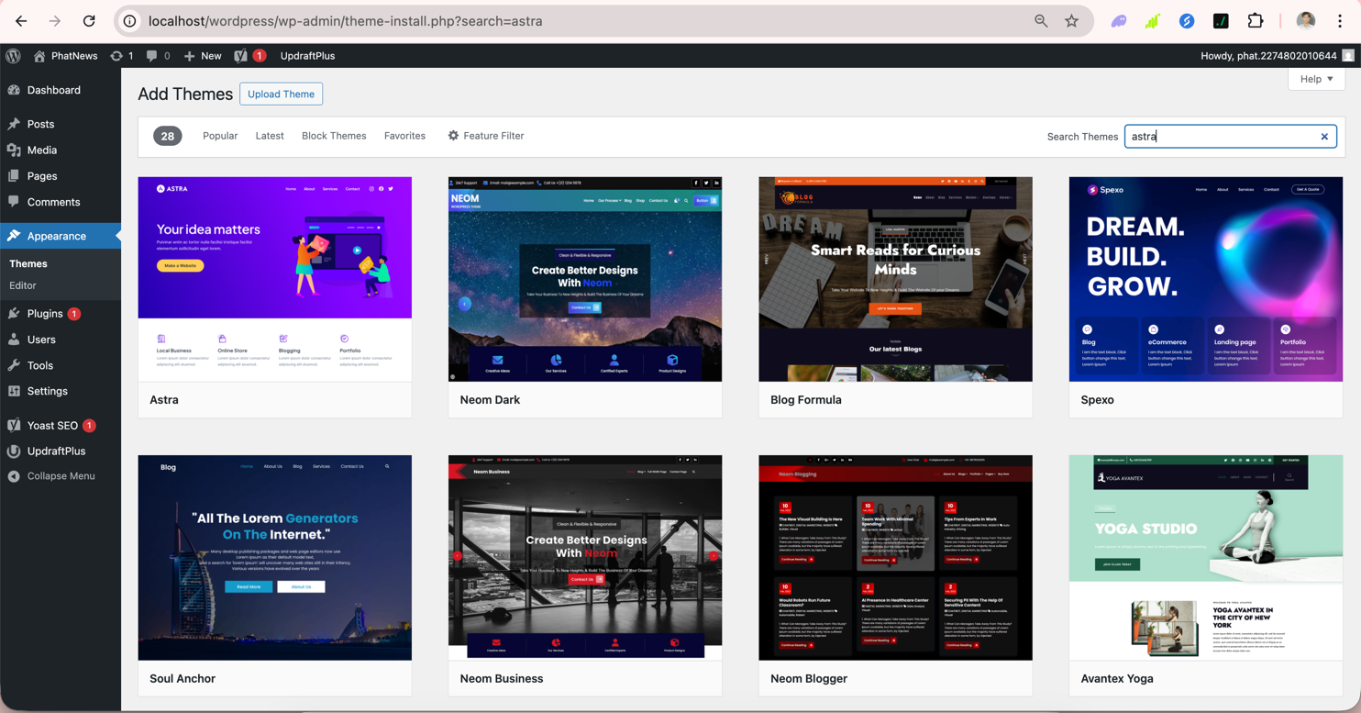

***Hình 2. Ô Add New (Thêm mới) trong khu vực Themes.***



***Hình 3. Kết quả tìm kiếm theme Astra và nút Install (Cài đặt).***

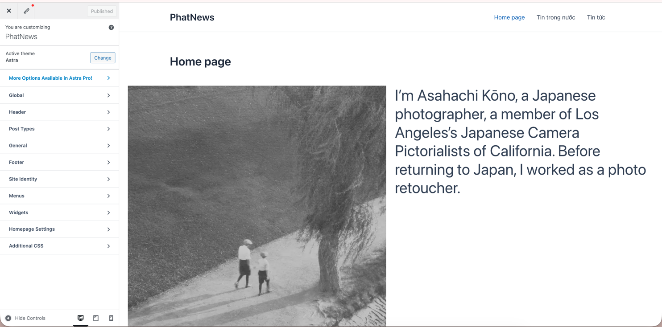

***Hình 4. Thông báo Activate (Kích hoạt) thành công theme Astra.***

Bạn có thể cài thêm plugin **Starter Templates (by Astra)** để import sẵn demo mẫu

(có sẵn giao diện cửa hàng).

1. **Cài plugin WooCommerce**

1.Vào **Plugins → Add New**

2. Tìm **WooCommerce** → Cài đặt → Kích hoạt.

3. Sau khi kích hoạt, WooCommerce sẽ mở **trình hướng dẫn thiết lập (Setup**

**Wizard)**:

o Nhập thông tin cửa hàng (địa chỉ, đơn vị tiền tệ, loại sản phẩm).

o Chọn phương thức thanh toán (COD, chuyển khoản, PayPal, Stripe…).

o Chọn phương thức vận chuyển.

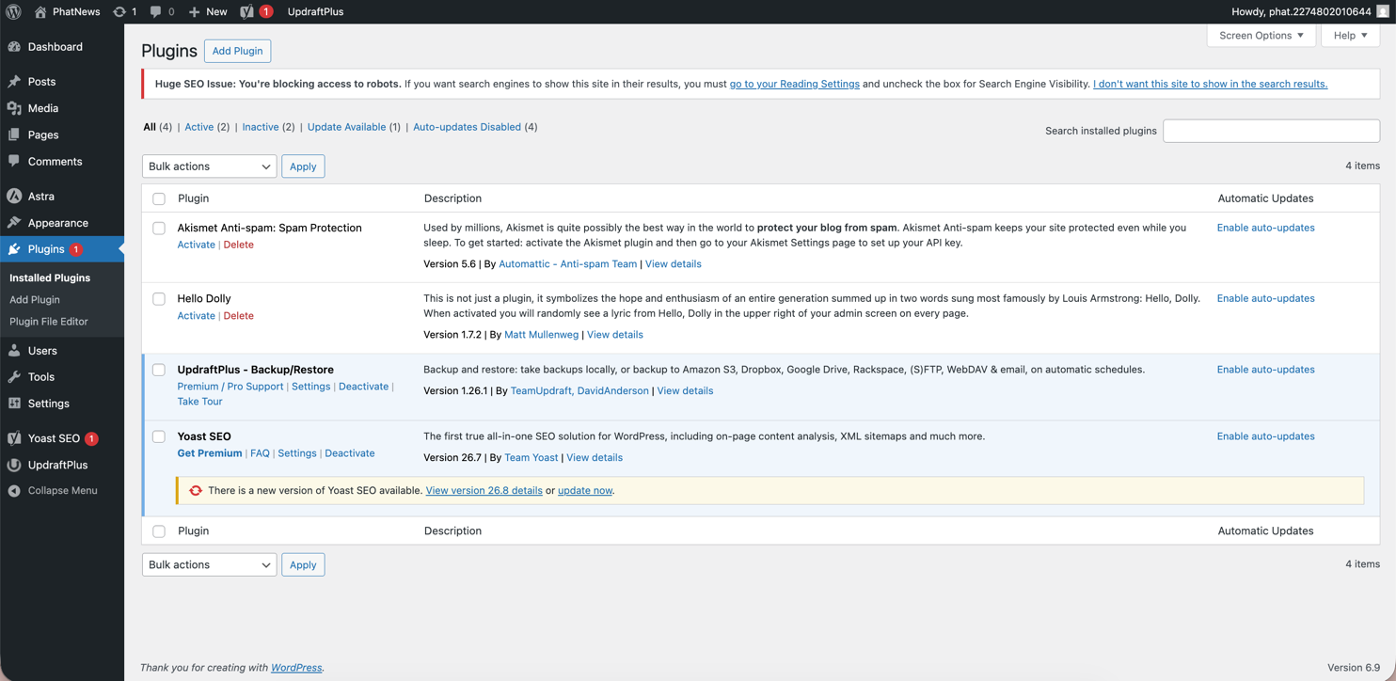

***Hình 5. Gợi ý cài Starter Templates (by Astra) để import demo giao diện cửa hàng.***

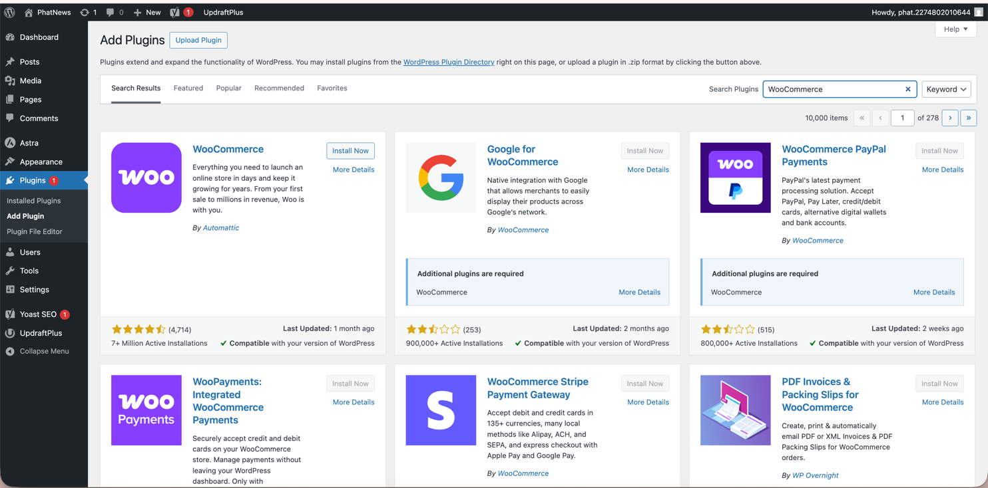

***Hình 6. Khu vực Plugins → Add New.***

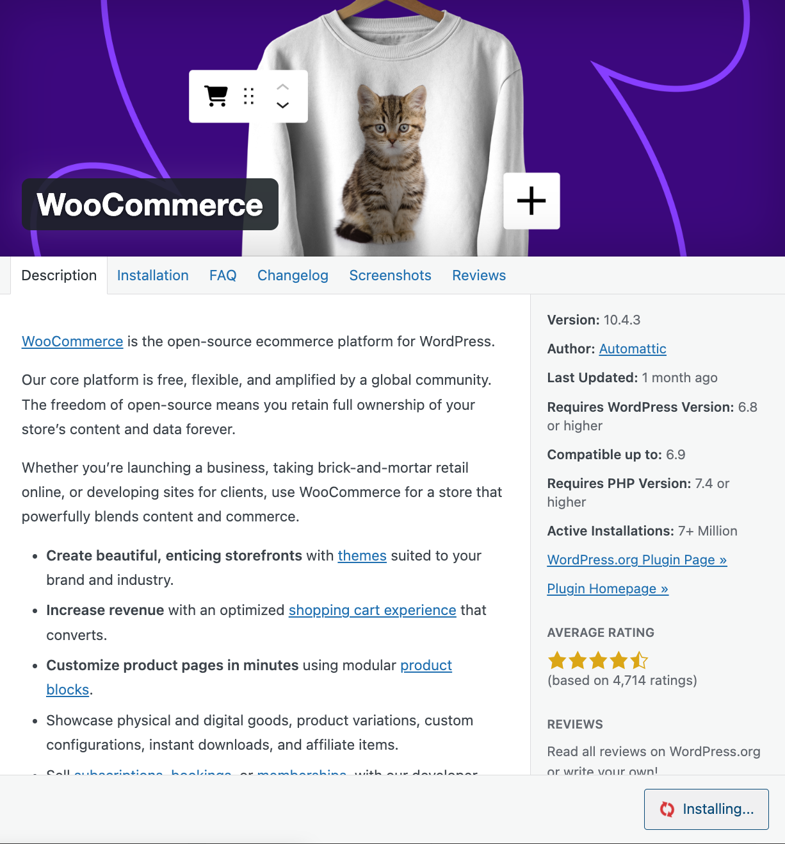

***Hình 7. Tìm WooCommerce trên kho plugin, nút Install Now.***

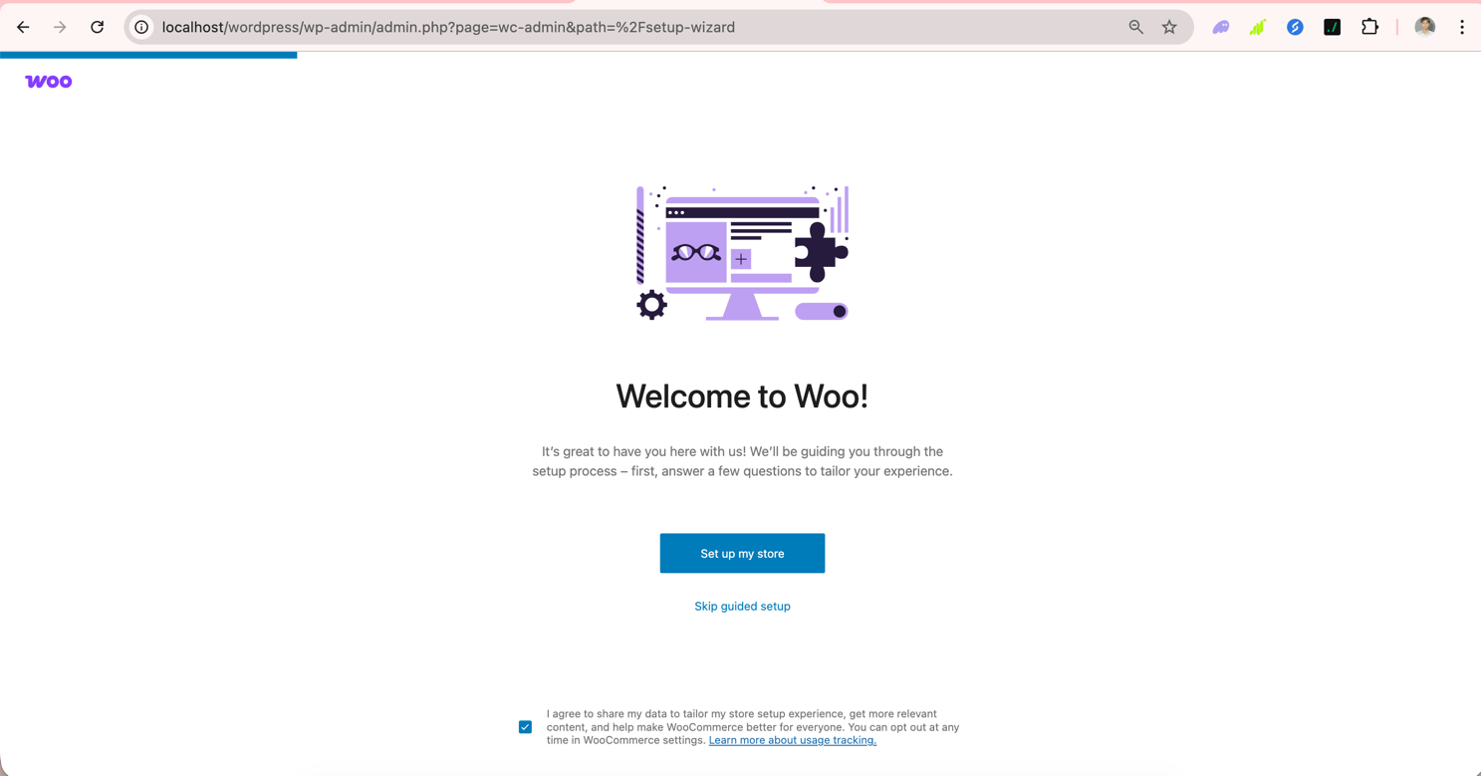

***Hình 8. Activate WooCommerce và mở Setup Wizard (trình hướng dẫn thiết lập).***

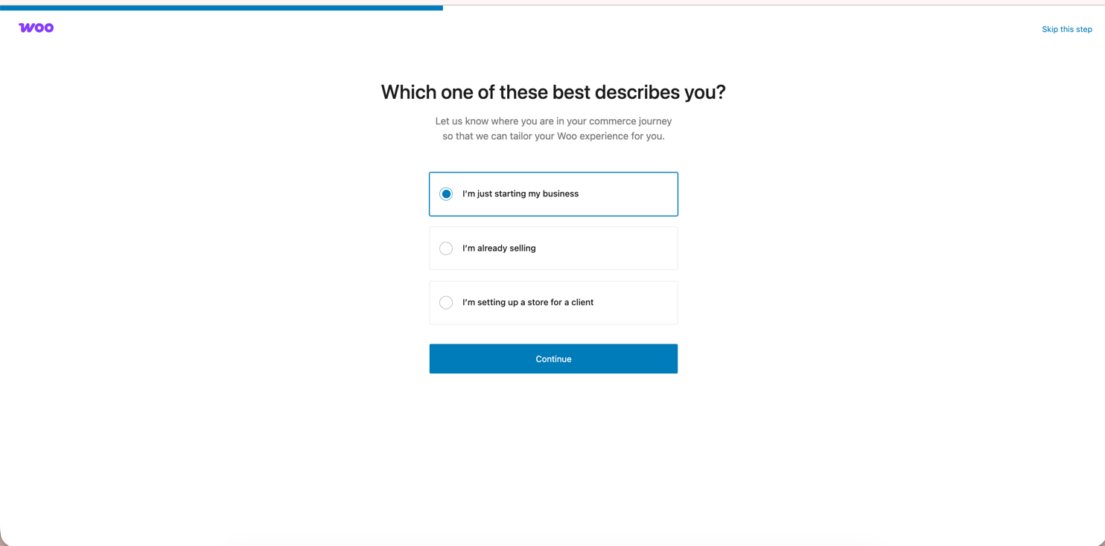

***Hình 9. Bước Store details: nhập địa chỉ cửa hàng, đơn vị tiền tệ, loại sản phẩm.***

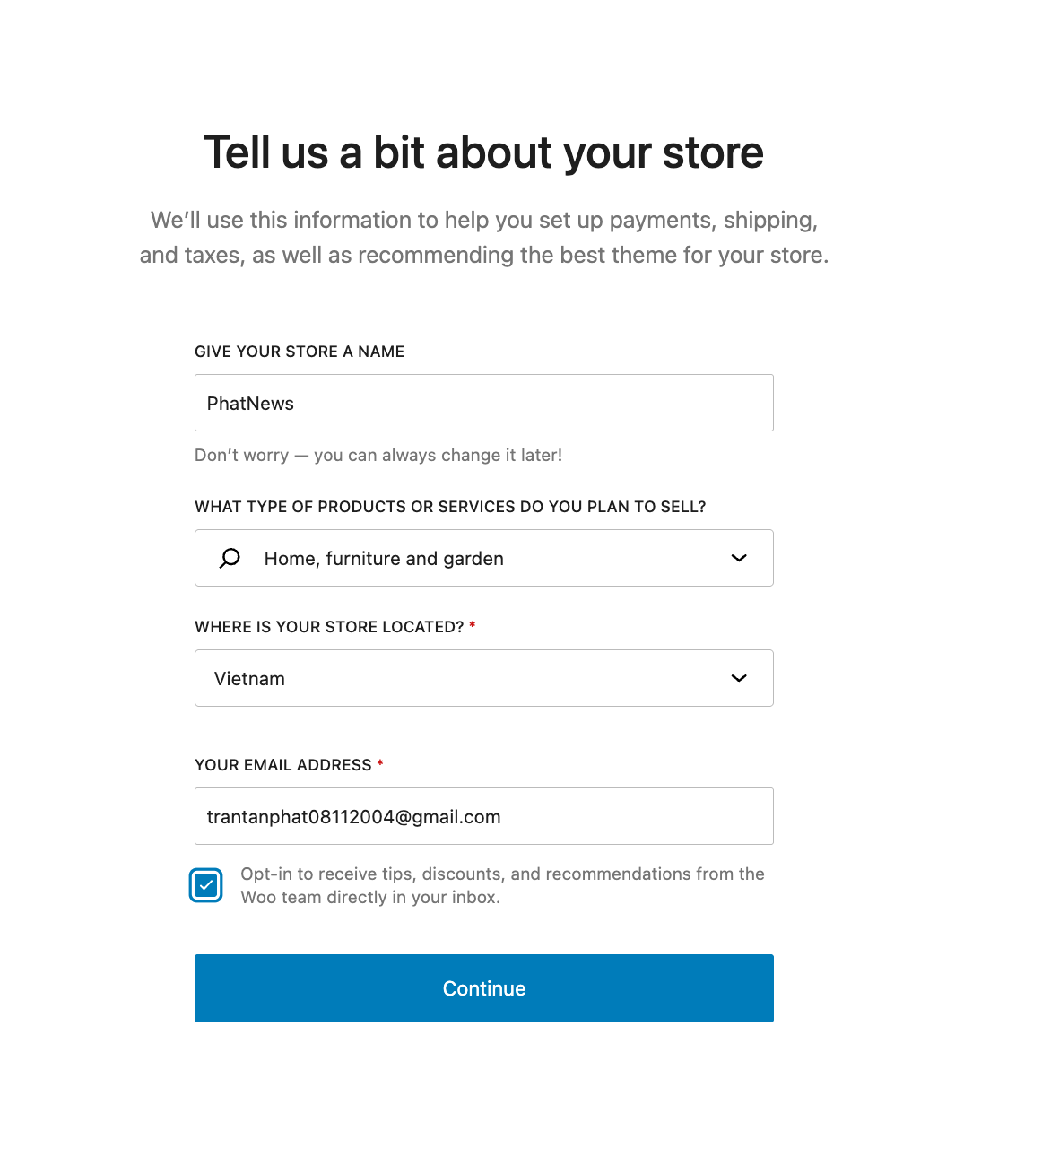

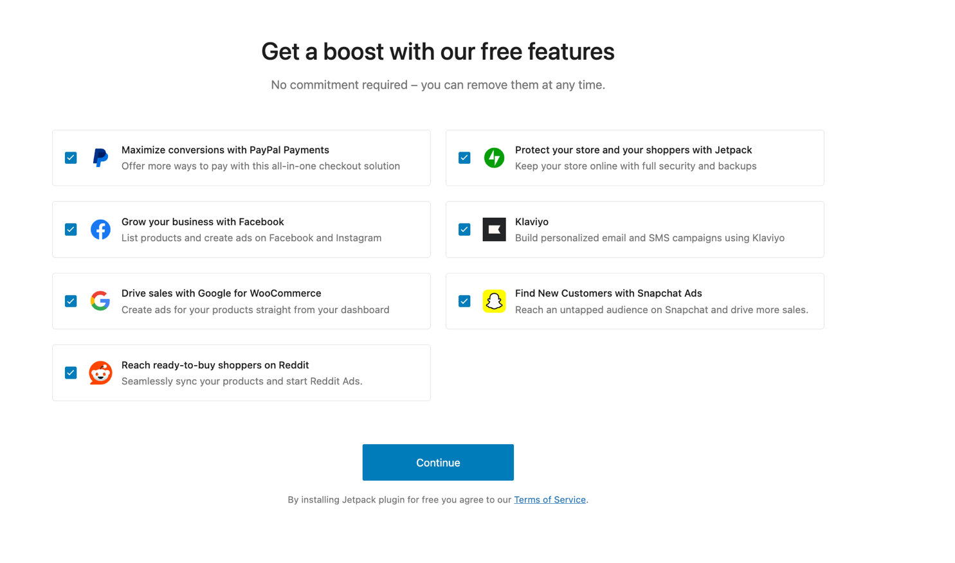

***Hình 10. Bước Payments: bật tắt phương thức thanh toán (COD, chuyển khoản, PayPal, Stripe…).***

1. **Thiết lập cửa hàng**

• Sau khi cài WooCommerce, các trang mặc định sẽ được tạo:

o **Shop (Cửa hàng)**

o **Cart (Giỏ hàng)**

o **Checkout (Thanh toán)**

o **My Account (Tài khoản của tôi)**

Nếu chưa có, vào **WooCommerce → Status → Tools** và bấm **Create default**

**WooCommerce pages** để tạo lại.

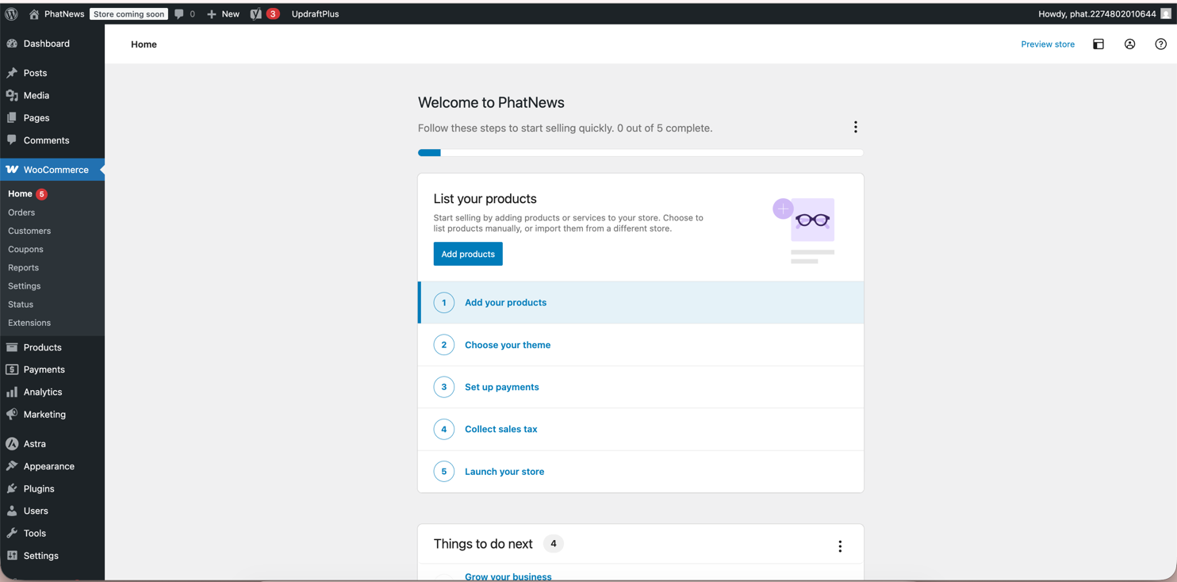

***Hình 12. Danh sách các trang đã được tạo tự động: Shop, Cart, Checkout, My Account.***

1. **Thêm sản phẩm**

• Vào **Sản phẩm (Products) → Thêm mới (Add New)**.

• Nhập thông tin: Tên, mô tả, giá, hình ảnh, kho hàng, phân loại.

• Xuất bản để hiển thị lên trang cửa hàng.

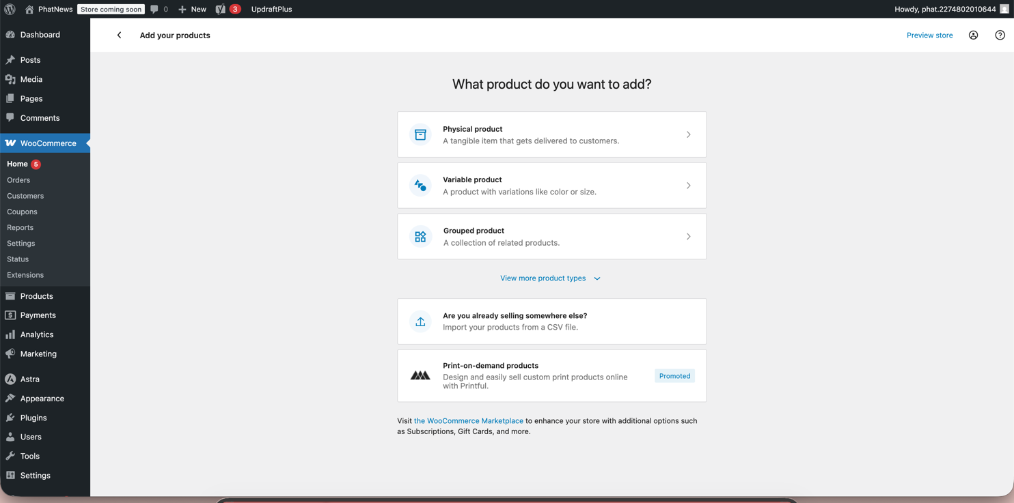

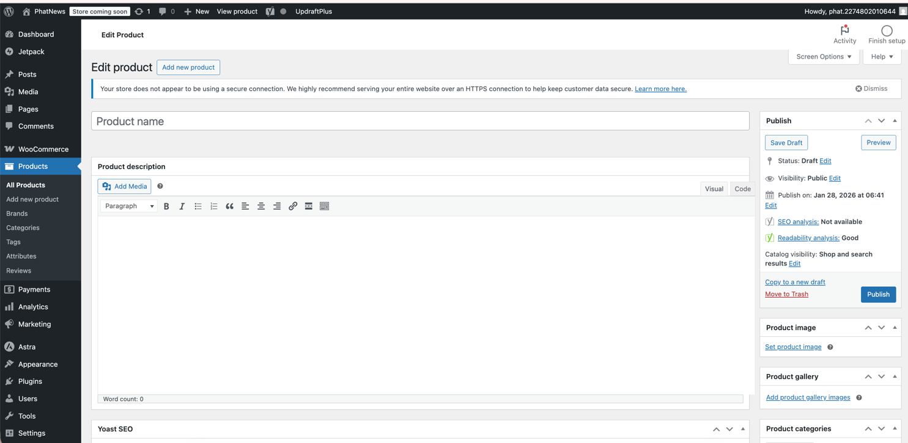

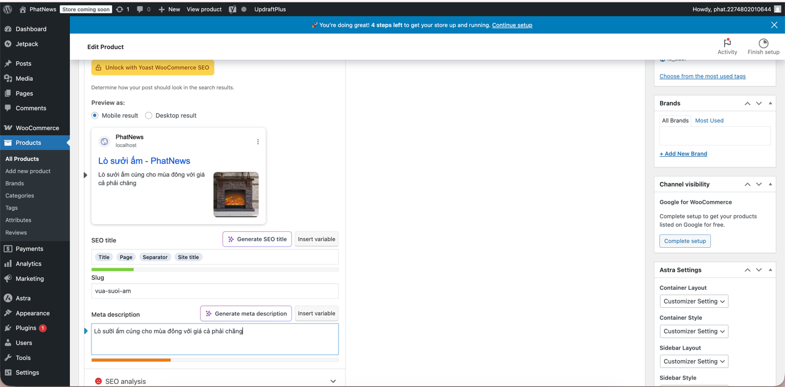

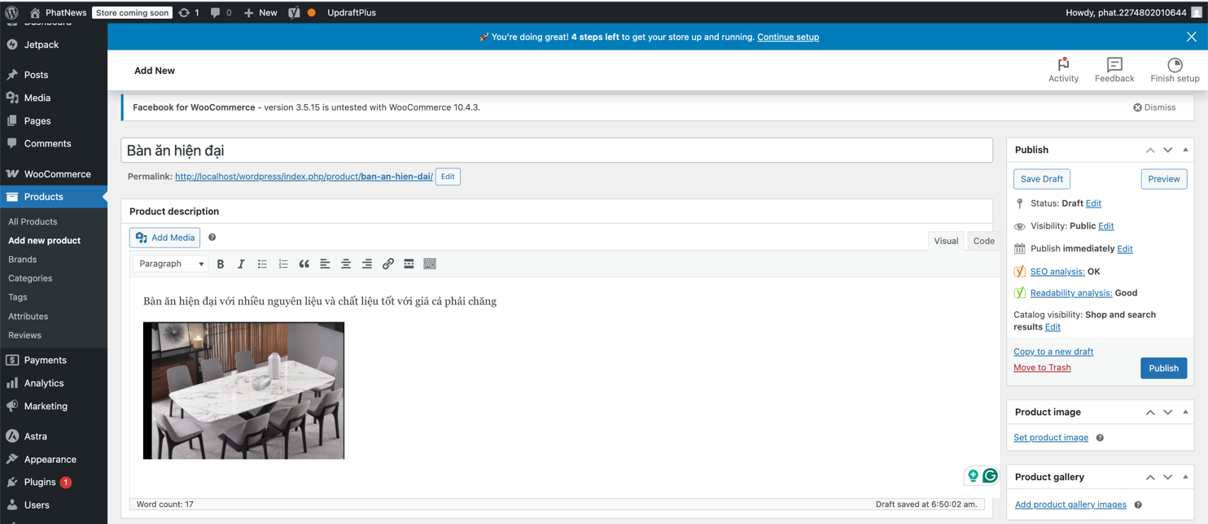

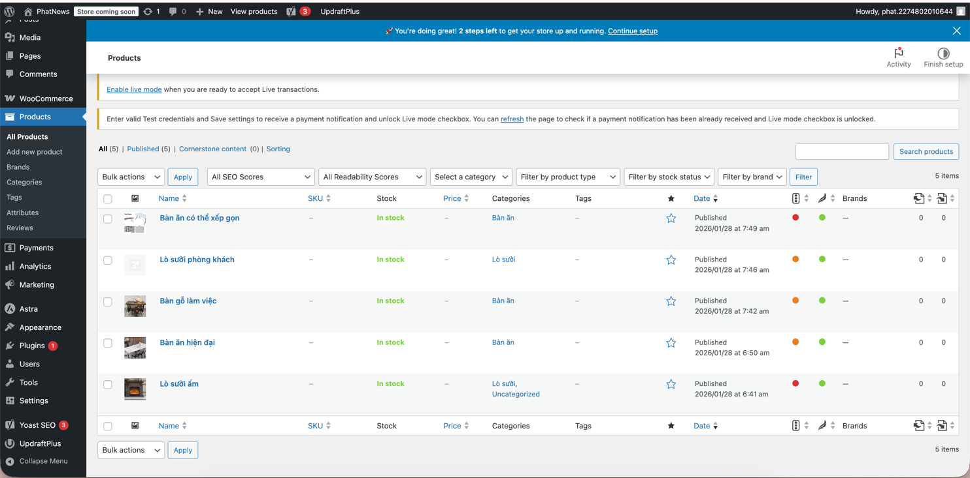

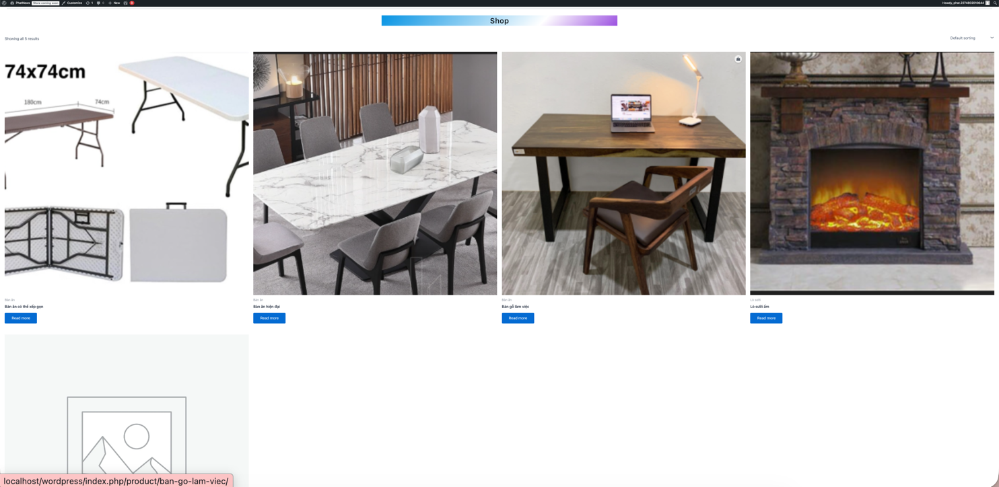

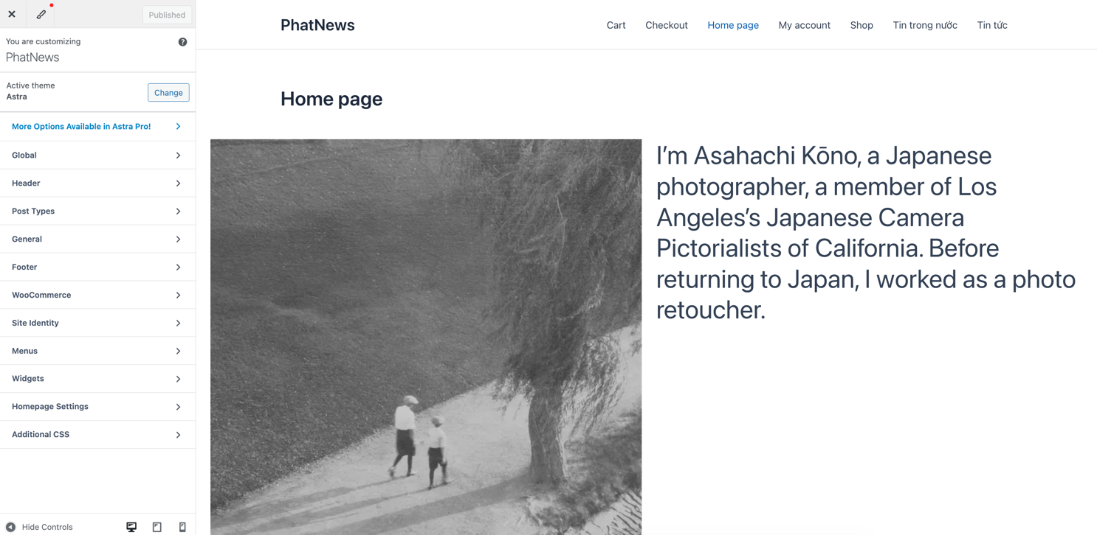

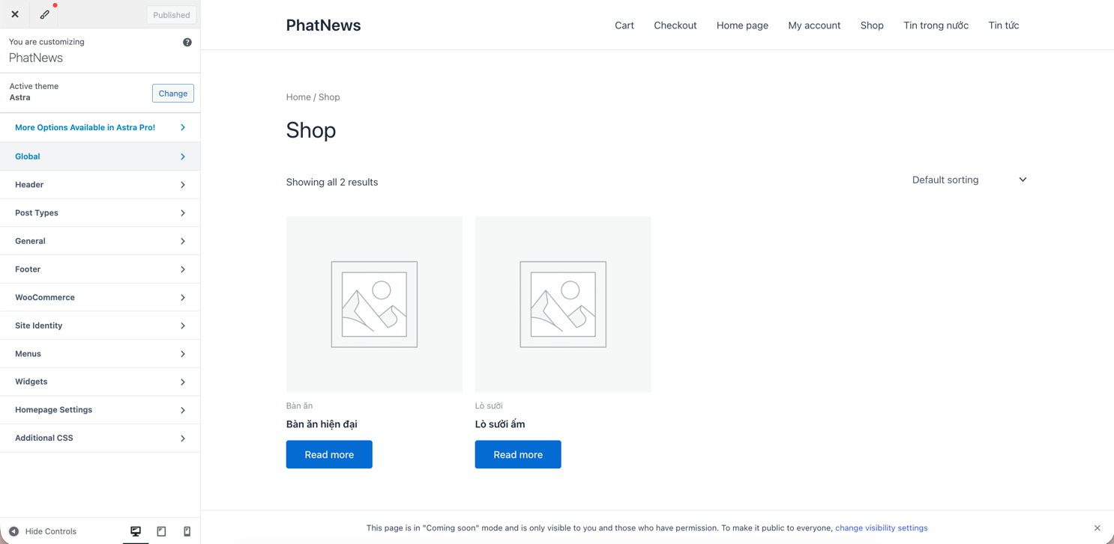

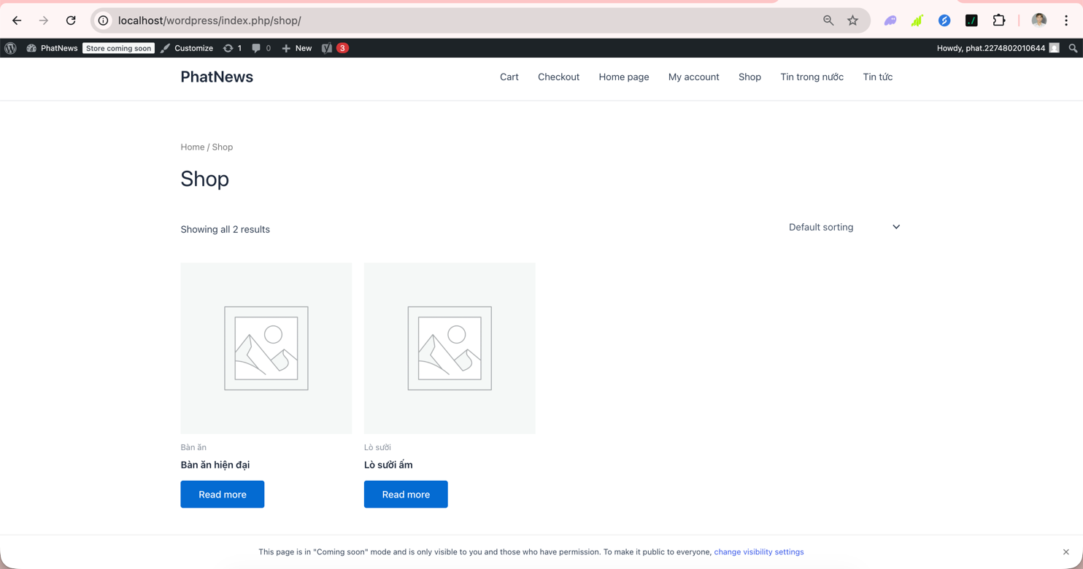

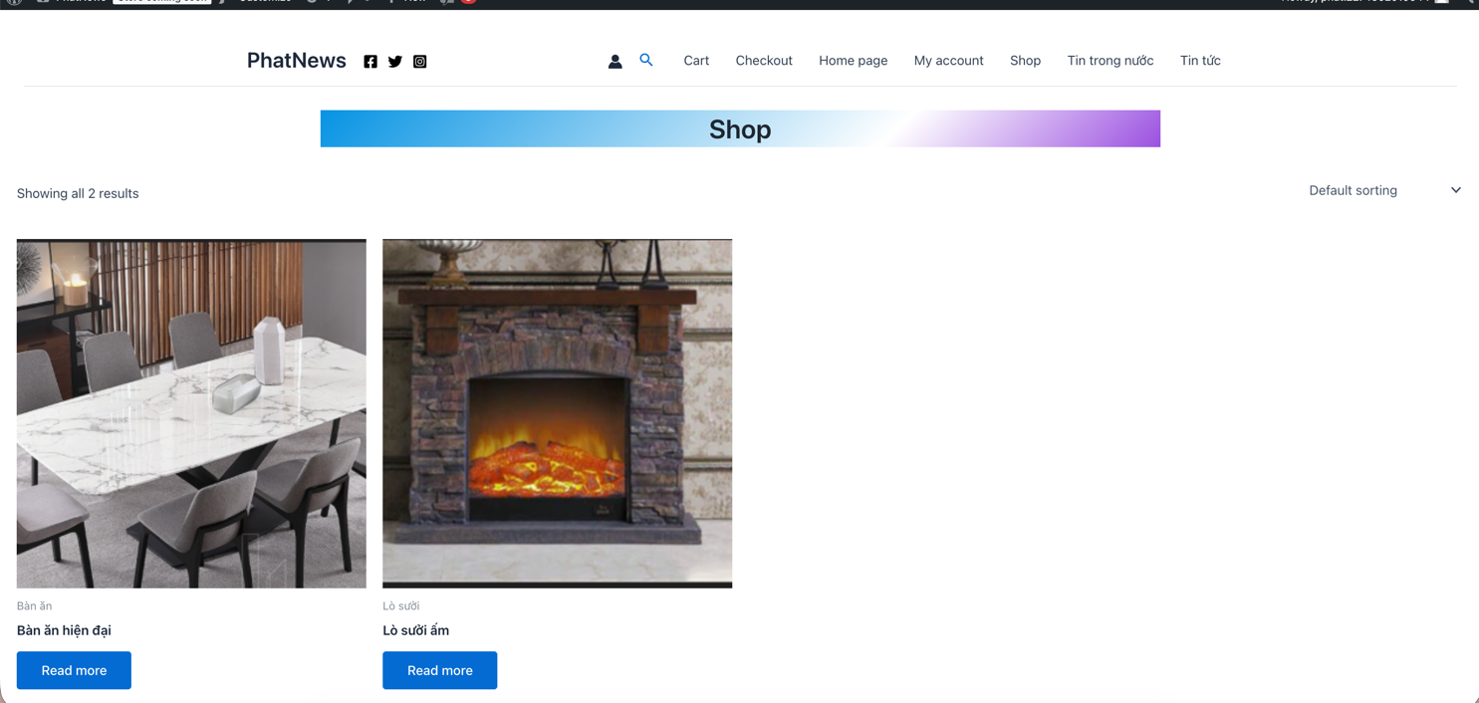

1. Tuỳ chỉnh giao diện với Astra

• Vào **Appearance → Customize (Tùy biến)**.

• Điều chỉnh:

o **Layout cửa hàng** (số cột, hiển thị sidebar).

o **Header / Footer** (logo, menu, giỏ hàng).

o **Typography & Colors** (màu sắc, font chữ).

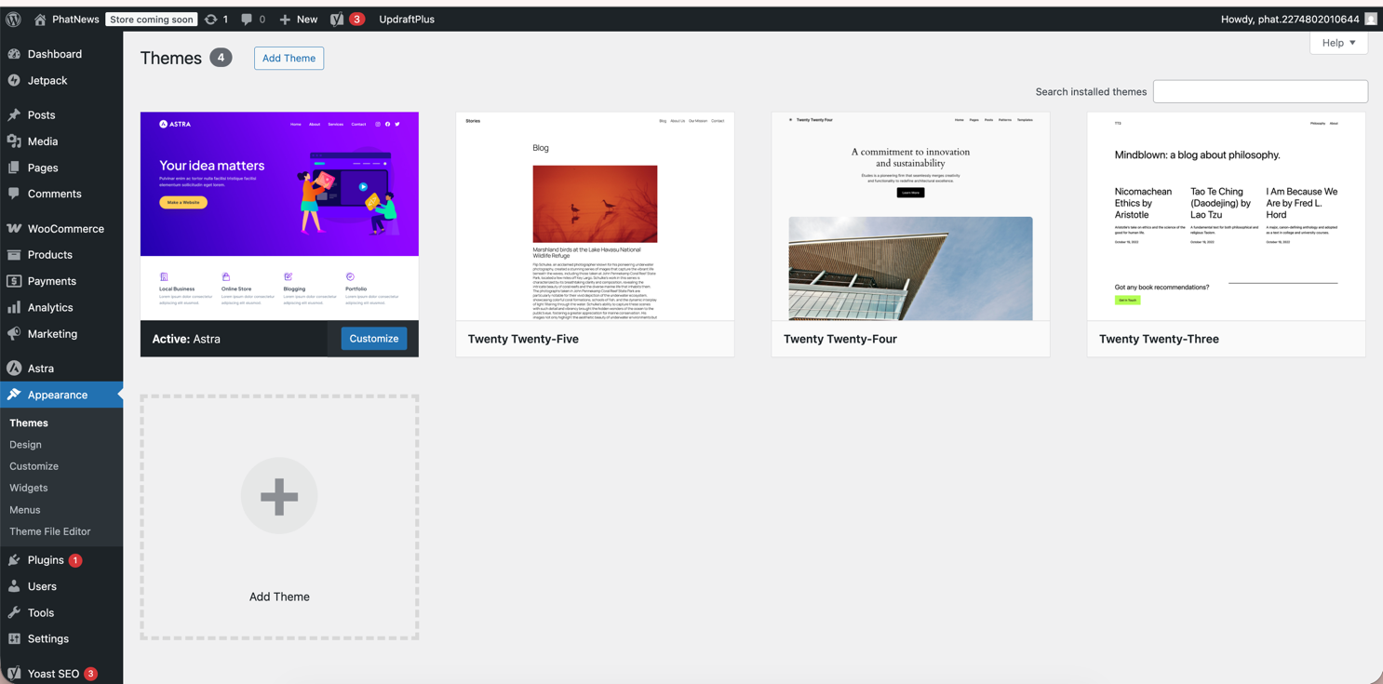

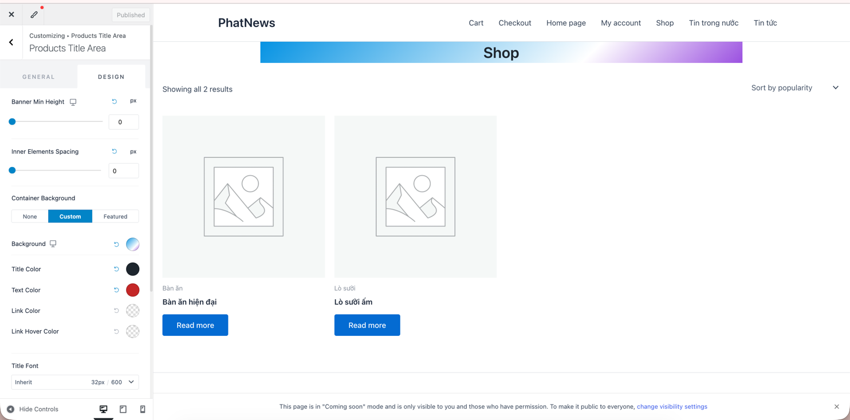

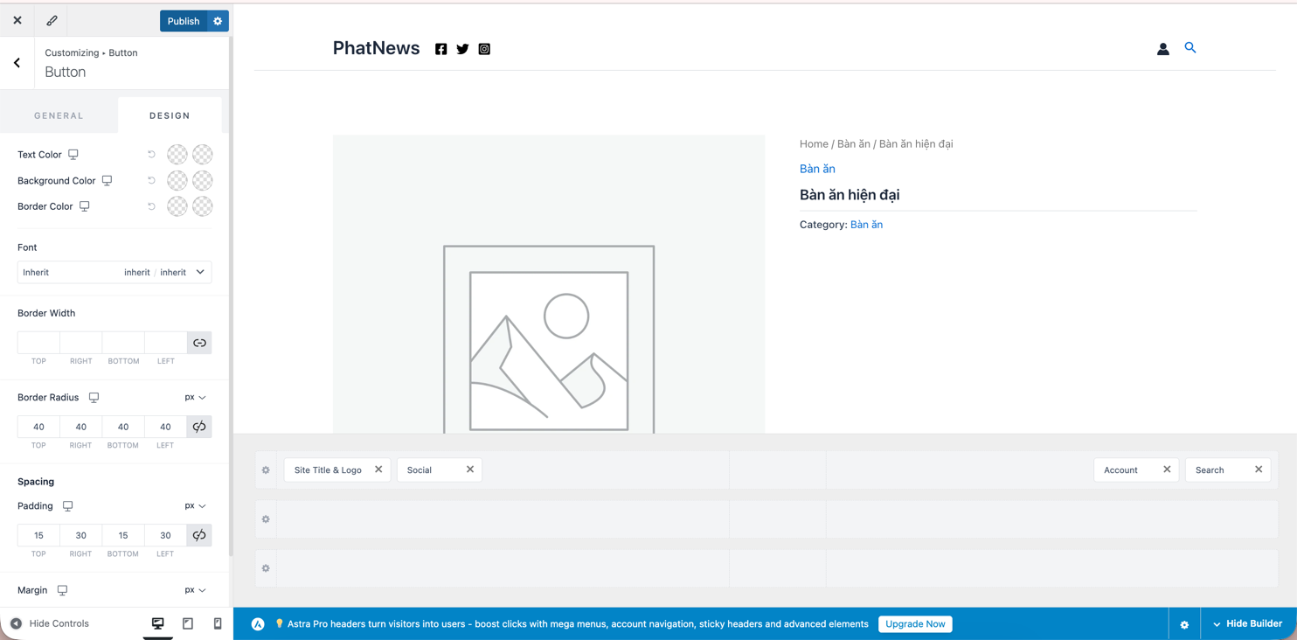

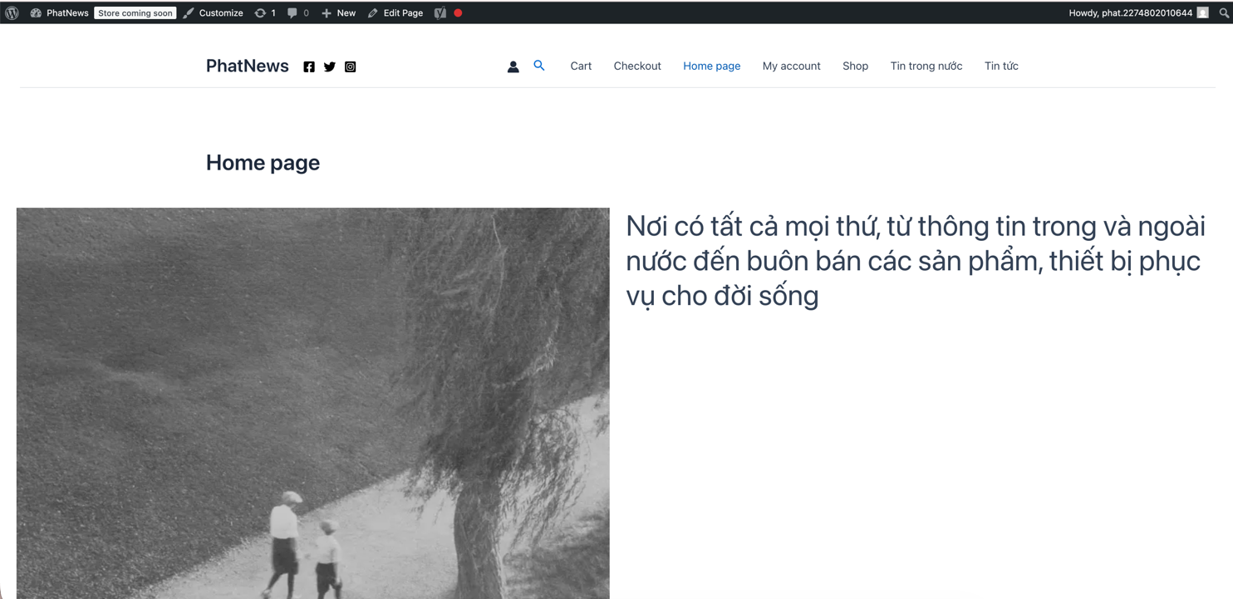

1. **Tích hợp thanh toán & vận chuyển**

• WooCommerce → Settings → Payments: bật phương thức bạn muốn.

• WooCommerce → Settings → Shipping: cấu hình khu vực và phí vận chuyển.

